Napájecí modul se dvěma Li-Ion články
Lukáš Čížek
Modul slouží jako držák dvou Li-Ion článků zapojených v sérii, který zároveň zajišťuje jejich ochranu i dobíjení.
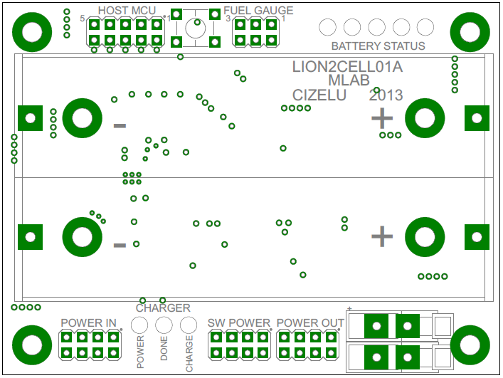

Technické parametry
Parametr | Hodnota | Poznámka
Vstupní napětí | 8,4 - 16 V | Pro dobíjení článků
Vstupní proud | Až 2,2 A | Pro dobíjení článků
Výstupní napětí | Přibližně 7,4 V | Z obou článků v sérii
Výstupní proud | Maximálně 5 A | Dle použité pojistky
Rozměry | 81,3x60x30 | Výška nad základnou je dána SMD cívkou

Popis konstrukce

Úvodem
Li-Ion (Lithium-iontové) akumulátory jsou perspektivním zdrojem elektrické energie. Dnes jsou běžnou součástí spotřební elektroniky, používají se běžně např. v noteboocích a mobilních telefonech.
Jejich výhodou je velká hustota energie, která umožňuje dosáhnout velké kapacity akumulátorů i při malé hmotnosti a malých rozměrech.
Při nesprávném zacházení, například při zkratování nebo přebíjení akumulátoru, může dojít k jejich vznícení a explozi. Proto je potřeba zajistit jejich ochranu.
Tento modul vznikl proto, aby bylo možné používal Li-On články i na mobilních robotech a dalších přenosných systémech.

Zapojení modulu
Modul je navržen tak, aby obsahoval jak nabíječku Li-On akumulátorů, tak poskytoval jejich ochranu. Lze ho sestavit ve třech provedeních.
V kompletním provedení modul poskytuje jak nabíječku, měřič zbývající kapacity, tak i ochranné obvody. Tato varianta však může být pro některé účely zbytečná a tedy i nákladná. Proto je modul navržen tak, aby ho bylo možné používat jako samostatnou nabíječku i jako ochranu pro dva Li-On články s měřením zbývající kapacity.

Dobíjení článků
Nabíječka je realizována s pomocí specializovaného obvodu BQ24103, ale lze osadit i integrovaný obvod BQ24113, který informace o dobíjení nezobrazuje na trojici LED diod, ale je uzpůsoben pro komunikaci s hostitelským procesorem.
Oba obvody se chovají jako spínané zdroje. Integrovaný obvod při nabíjení měří nabíjecí proud, napětí na baterii a teplotu pouzdra akumulátoru (pomocí 10k NTC termistoru R11). Podle těchto hodnot nastavuje velikost dobíjecího proudu (je dobré vědět, že Li-Ion články se nabíjejí proudovým zdrojem).
Záměna BQ24103 za BQ24113 se provede tak, že se neosadí LED diody (D3, D4 a D5) a rezistory (R1, R2, R3, R4 a R5), ale hřebínek označený jako SV4.
Pokud nebudeme chtít nabíječku použít, stačí část s nabíječkou pouze neosadit (není potřeba dělat jakékoliv další úpravy).

Ochrana článků
Modul je chráněn pomocí SMD tavné pojistky, která je zapojena v sérii s Li-On články. Pokud proud pojistkou překročí hodnotu 5A (záleží na použité pojistce - lze osadit i hodnotu menší), pojistka se přepálí a odpojí akumulátor.
Dále je na modulu osazen integrovaný obvod BQ29209, který měří napětí na obou článcích a v případě, že by se blížilo jejich zničení vlivem nabíjení (při přebití může dojít k explozi), chvilkově zkratuje SMD tranzistorem akumulátor, který způsobí přepálení tavné pojistky, čímž akumulátor odpojí.
Integrovaný obvod BQ29209 krom ochrany akumulátoru přepálením pojistky také zajišťuje balancování jednotlivých článků malými proudy. To pomáhá chránit články před podvybitím nebo přebitím, protože jak měřící obvod BQ34Z100, tak nabíječka s obvodem BQ24103 měří součet napětí obou článků (jsou zapojeny v sérii) proti zemi, a tak to, že jeden z článků má větší nebo menší napětí (čímž může dojít ke zničení jednoho ze dvou článků), nezjistí.

Měření a zobrazování stavu akumulátoru
Měření zajišťuje specializovaný obvod BQ34Z100. Z důvodu zmenšení vlastní spotřeby probíhá pouze při stisknutí tlačítka SW1. Kvůli rozsahu interního AD převodníku probíhá měření napětí akumulátoru přes spínaný dělič napětí. K tomuto obvodu doporučuji připojit NTC termistor, který je umístěn přímo na plošném spoji. Měřící obvod jím měří teplotu akumulátorů, která je důležitá pro správnost výpočtu zbývající energie ve článcích.
Obvod BQ34Z100 komunikuje s hostitelským procesorem pomocí sériového standardu I2C nebo HDQ. Tato komunikace je obousměrná, proto měřící obvod může zasílat informace o akumulátoru a hostitelský procesor ho např. může přepínat do různých režimů (podrobněji rozepsáno níže).
Měřící obvod má tři režimy (NORMAL, SLEEP a FULL SLEEP), což pomáhá výrazně snížit vlastní spotřebu (přibližně 100 uA). V režimu NORMAL je obvod připojen ke zdroji napájení a může vykonat jakýkoliv požadovaný úkol. V režimu SLEEP, který je nastaven automaticky, má obvod sníženou spotřebu a periodicky provádí měření. Pokud dojde k překročení nastavených hodnot proudu tekoucího měřícím odporem, dojde k přepnutí do režimu NORMAL. Pokud se obvod nachází v režimu FULL SLEEP, vypne se i interní oscilátor a obvod pouze čeká na požadavek o přepnutí do režimu SLEEP.
Zobrazení stavu akumulátoru probíhá na modulu pomocí 8-bitového registru se sérovým vstupem, který má paralelní výstup, k němuž je připojeno přes odpor 5 LED diod.

V případě, že budeme modul chtít využít pouze jako nabíječku, stačí neosazovat ochranný a měřící obvod a registr. V tomto případě však doporučuji použít ji pro nabíjení dvoučlánkových akumulátorů, které v pouzdru obsahují i ochranné obvody, aby nedošlo k jejich poškození nebo explozi.
Na další straně naleznete zapojení celého modulu. Pro lepší orientaci je v databázi stavebnice MLAB uloženo ve formátu PDF určeným pro tisk na papír velikosti A3.
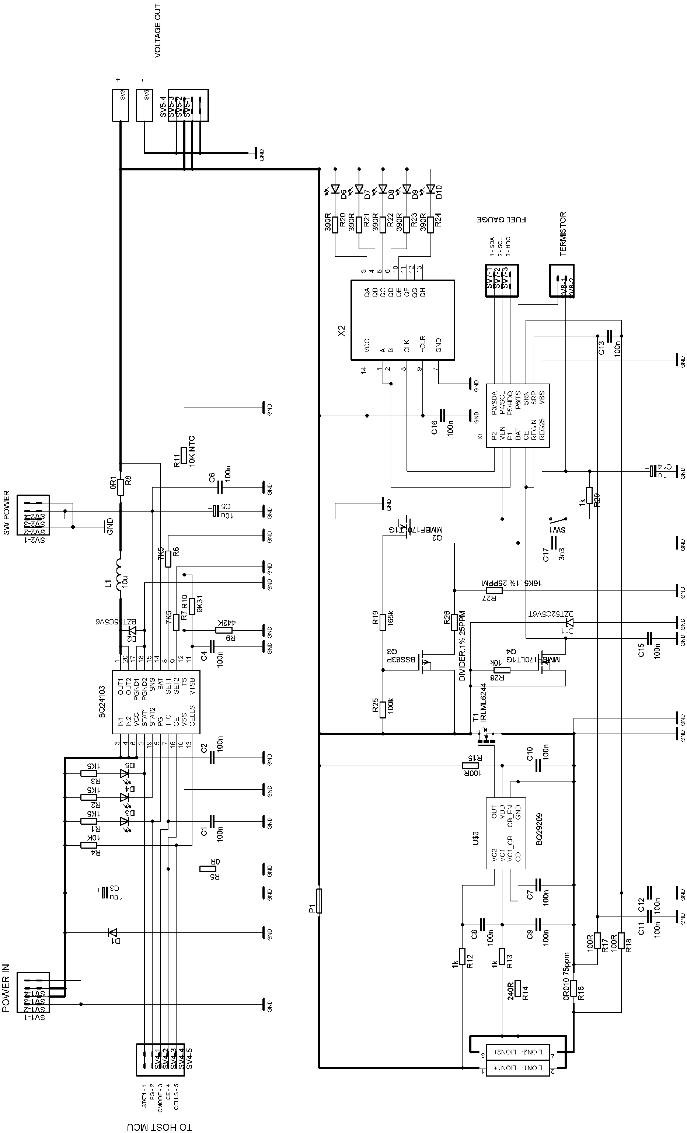

Práce s modulem
Při dobíjení je nutné připojit zdroj na hřebínek SV1. Nabíjecí obvod lze použít i v případě provozu zařízení. K tomu slouží hřebínek SV2.
Pokud chceme zobrazit na LED diodách zbývající kapacitu akumulátoru, musíme stisknout tlačítko SW1, které způsobí aktivaci měřícího obvodu, spínaného napěťového děliče a dojde k odeslání zprávy do posuvného registru, který zajistí rozsvícení LED diod.
Podle odebíraného proudu připojíme zátěž buď na hřebínek SV5 nebo na WAGO svorky (SV3 - kladný pól, SV4 - zem).

I2C komunikace
I2C komunikace probíhá pomocí dvou vývodů P3 - SDA (data) a P4 - SCL (hodinový signál). Maximální hodnota frekvence pro hodinový signál je 400 kHz.
Pro seznam příkazů, jejich popis a použití si prostudujte katalog součástky BQ34Z100 ze stránek Texas Instruments.

HDQ komunikace
Kromě komunikace pomocí standardu I2C obvod BQ34Z100 umožňuje i komunikaci přes rozhraní HDQ. Tento typ komunikace vyžaduje pouze jeden vodič. Ten je připojen k pinu P5 - HDQ. Pro správnou funkci komunikace je důležité připojit externí pullup nebo pulldown rezistor.
Pro seznam příkazů, jejich popis a použití si prostudujte katalog součástky BQ34Z100 ze stránek Texas Instruments. Pro způsob komunikace HDQ a jeho popis si prostudujte pdf "HDQ Communication Basics for TI’s Battery Monitor ICs" ze stránek Texas Instruments.

Popis programu pro čtení měřiče kapacity
Adresa obvodu má sedm bitů. Osmý bit určuje, zda z obvodu chceme číst nebo do něj zapisovat. Pro čtení se tedy používá adresa 0xAB a pro zápis 0xAA. Hodnota, kterou pošleme na adresu 0xAA určuje, jaká data obvod připraví na adrese 0xAB.
Na následujícím příkladu názorně ukážu, jak zjistit napětí článků pomocí sběrnice I2C.
i2c zapiš 0xAA; // komunikace s obvodem BQ34Z100
i2c zapiš 0x08; // určení typu dat, které obvod připraví - 0x08 pro prvních osm bitů napětí
i2c zapiš 0xAB; // komunikace s obvodem BQ34Z100
napětí_1 = čti i2c; // napětí článků lze přečíst ze sběrnice I2C
i2c zapiš 0xAA; // komunikace s obvodem BQ34Z100
i2c zapiš 0x08; // určení typu dat, které obvod připraví - 0x09 pro druhých osm bitů napětí
i2c zapiš 0xAB; // komunikace s obvodem BQ34Z100
napětí_2 = čti i2c; // napětí článků lze přečíst ze sběrnice I2C
Na další straně uvádím tabulku, kde je uveden seznam instrukcí pro vyčítání různých parametrů z obvodu BQ34Z100. Jak je vidět z předchozího příkladu i uvedené tabulky, některé veličiny mají šestnáctibitovou hodnotu, a tak je nutné je číst nadvakrát a v řídící jednotce dopočítat.

Seznam příkazů:
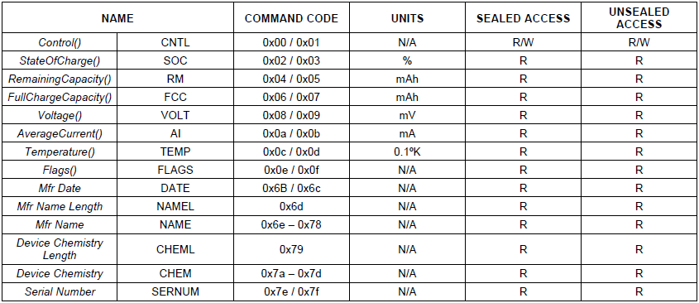
Pomocí příkazu Control() lze obvod nastavovat a řídit. V další tabulce naleznete jejich seznam.

Příkazy podmíněné odesláním příkazu Control():
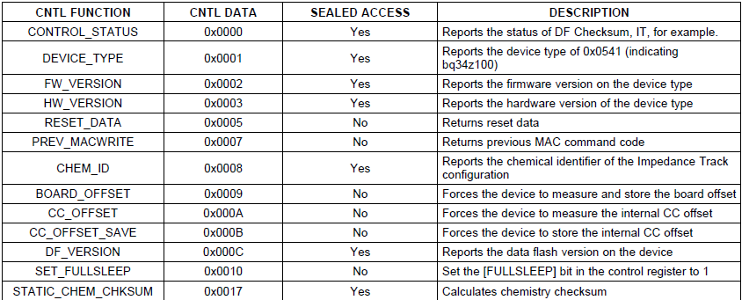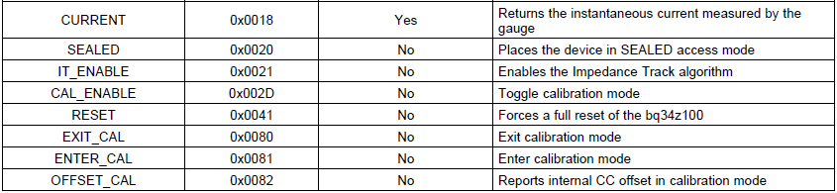
Pokud budeme chtít využít příkazu Control(), probíhá komunikace podobně, jako bylo uvedeno výše, se ještě po jeho odeslání musí poslat příkaz z předchozí tabulky a teprve poté lze začít s vyčítáním.

Mechanická konstrukce
Vzhledem ke složitosti zapojení je modul realizován na oboustranném plošném spoji. Silové cesty jsou vedeny co nejtlustšími spojemi. Obvod je kvůli zamezení zkratu z obou stran lakován. Kvůli cívce pro dobíjecí obvod je modul umístěn poměrně vysoko nad základnou.
Důležitá je provedení prokovů pod dobíjecím obvodem, které umožňují lepší odvod tepla (jako chladič se použije i druhá strana plošného spoje), čímž se zamezí poškození obvodu teplem vznikajícím při dobíjení.
V rozích má modul šrouby M3, které v tomto případě nejsou spojeny se zemí.

Osazení a oživení

Osazení a seznam součástek
Všechny součástky, až na hřebínky, svorky a držák baterie jsou umístěny na horní straně plošného spoje. SMD LED diody doporučuji osadit tak, aby mohly svítit otvory vyvrtanými skrz desku plošného spoje. Tato konstrukce lépe chrání diody před mechanickým poškozením, přičemž není potřeba pro kontrolu stavu modul otáčet.
Na další straně je osazovací plánek plošného spoje a dále názvy součástek a jejich hodnoty.

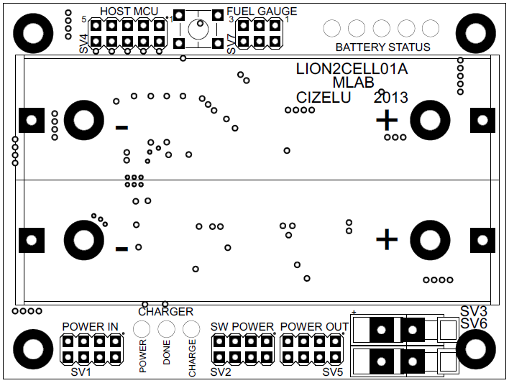
Osazení modulu LION2CELL1A - vrchní strana
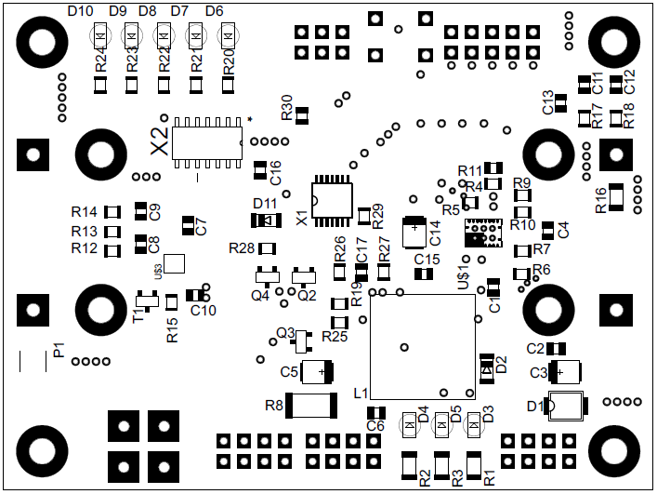
Osazení modulu LION2CELL1A - spodní strana
C1, C2, C4, C6, C7, C8, C9, C10, C11, C12, C13, C15, C16
100n C0805
C3, C5 10u SMB
C14 1u SMB
C17 3n3 C0805
D1 1N4007 SMB
D2 BZT55C5V6 MINIMELF
D3, D4, D5, D6, D7, D8, D9, D10
LED 1206
D11 BZT52C5V6T MINIMELF
L1 10u DE1205-10
Q2 MMBF170LT1G SOT23
Q3 BSS83P SOT23
Q4 MMBF170LT1G SOT23
R1, R2, R3
1K5M 1206
R4 10K M0805
R5 0R M0805
R6, R7 7K5 M0805
R8 0R1 R2512
R9 442K M0805
R10 9K31 M0805
R11 10K NTC R0805
R12,R13 1k M0805
R14 240R M0805
R15,R17,R18
100R M0805
R16 0R010 75ppm 1206
R19 165k M0805
R20, R21, R22, R23, R24
390R M0805
R25 100k M0805
R26 DIV.1% 25PPM M0805
R27 16K5 .1% 25PPM M0805
R28 10k M0805
R29 1k M0805
SW1 switch TACT-64K
T1 IRLML6244 SOT23
IO1 BQ24103 RHL_R-VQFN-N20
IO2 BQ29209 DRB-N8
IO3 BQ34Z100 TSSOP14
IO4 SN74HC164D SOIC127P600X175-14N

Oživení
Na modulu není potřeba nic oživovat, vše by mělo fungovat hned po zapojení. Pro zprovoznění komunikace měřícího obvodu přes I2C nebo HDQ je nutné jej nastavit.

